FAČR - Městský fotbalový svaz v Brně

639 00 Brno, Vídeňská 470/9

Telefon: 732 210 467 e-mail : sekretar@fotbalbrno.cz
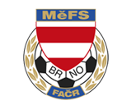

NOMINAČNÍ LISTINA

výběru MěFS Brno, hráčů U12 – r. 2011

Akce: MOS - výběry OFS hráčů U 12 – r. 2011

Místo akce: Pohořelice, ČT 20.10.2022

Sraz: Brno, hala Morenda, Vídeňská 470/9, v 8:50

Ukončení akce: Brno, hala Morenda, Vídeňská 470/9, cca v 16:00

Vybavení: kopačky na umělou trávu, chrániče, míč č. 4, lahev na pití, brankáři rukavice,
kartičku pojištěnce, další potřebné zápasové vybavení

Nominace hráčů U12:

příjmení a jméno | mateřský klub
Prchal Adam | TJ Tatran Bohunice
Kozák Matěj | TJ Tatran Bohunice
Nekovář Samuel | TJ Tatran Bohunice
Vaněk Šimon | TJ Tatran Bohunice
Takáč Tomáš | TJ Tatran Bohunice
Puchner Marek | FC DOSTA Bystrc - Kníničky
Mayer Nicolas | FC DOSTA Bystrc - Kníničky
Sedláček Michal | FC DOSTA Bystrc - Kníničky
Kolařík Jakub | FC DOSTA Bystrc - Kníničky
Drápal Matyáš | FC DOSTA Bystrc - Kníničky
Maliňák Marek | TJ Start Brno
Matyáš Kamil | TJ Start Brno
Klvaňa Tomáš | ČAFC Židenice 2011
Novák Nicolas | ČAFC Židenice 2011
Žák David | FC Soběšice
Opluštil Milan | FC Medlánky
Heger Radim | TJ Sokol Bílovice nad Svitavou

Trenéři výběru: Bureš Dominik, Uhlíř Radek

Vedoucí výběru: Skoumal Zdeněk

V krajním případě lze vyrozumět telefonicky p. Skoumala Zdeňka – tel. +420 604 547 876

Za účast hráčů na srazu odpovídá mateřský oddíl.

V případě neomluvené neúčasti nominovaných hráčů se klub vystavuje postihu dle článku 17 bod 3 RFS!

V Brně 15.10.2022

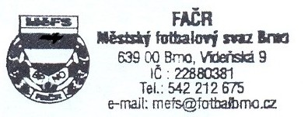
Ondřej Šafránek, v.r. Mgr. Jan Maroši, v.r.
předseda KM MěFS předseda VV MěFS

Za správnost: Libor Charvát
sekretář MěFS

